Учреждение образования

«БЕЛОРУССКИЙ ГОСУДАРСТВЕННЫЙ

ТЕХНОЛОГИЧЕСКИЙ УНИВЕРСИТЕТ»

Факультет информационных технологий

Кафедра информационных систем и технологий

Специальность 1-40 05 01 01 «Информационные системы и технологии»

Специализация «издательско-полиграфический комплекс»

**ПОЯСНИТЕЛЬНАЯ ЗАПИСКА**

**КУРСОВОГО ПРОЕКТА**

по дисциплине «Объектно-ориентированное программирование»

Тема «Программное средство «Распределение студентов на практику»»

Исполнитель

студент 2 курса группы 7

Окулович В.В

Минск 2017

**Содержание**

Введение 3

1.Проектирование приложения 4

1.1 Архитектура приложения 4

2. Разработка приложения 5

2.1 Разработка основных функций 5

3.Руководство пользователя 7

3.1 Меню 7

3.2 Студенты 7

Введение

Развитие информационных технологий во многом облегчает нашу жизнь. На смену бумажным носителям пришли ЭВМ, способные хранить огромное количество информации.

Для многих предприятий, вузов полезно иметь программное средство позволяющие автоматизировать распределение студентов на практику, быстро получать информацию о студентах и предприятиях. Как правило, такая информация хранится в бумажной документации, журналах групп , папки договоров заключенных с предприятиями. Но при этом важно иметь прямой доступ к такой системе, что подразумевает создание электронных баз, систем, хранящих все эти данные. В настоящее время такие системы контроля во многом облегчают работу сотрудникам вуза за счет возможности легко получить необходимую информацию, не тратя особых усилий и времени.

Целью курсового проекта является проектирование и реализация программного средства «Распределение студентов на практику», которая будет направлена на автоматизацию процесса заполнения договоров с предприятиями.

# **1.Проектирование приложения**

## **1.1 Архитектура приложения**

Описание базы данных

База данных в данном проекте является основным составляющим, поскольку программа строится на взаимодействии с ней.

Информация о студентах, предприятиях, договорах, текущей практике и т.д хранится в базе данных, которая представлена в 10 таблицах. Диаграмма базы данных представлена на рисунке 1.1.

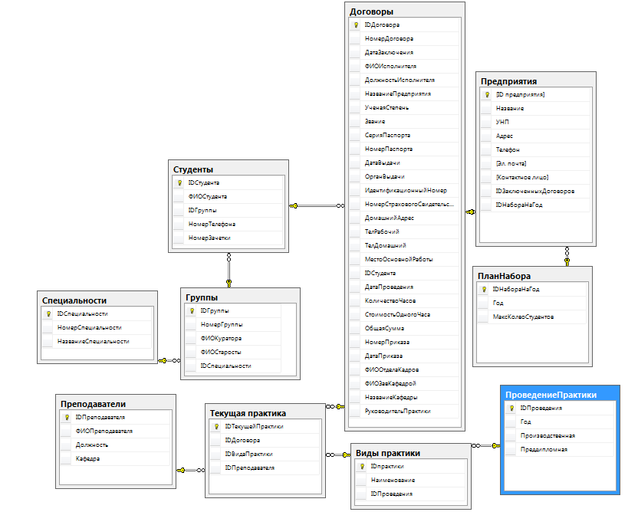

Рисунок 1.1-Диаграмма базы данных

На рисунке 1.2 представлена модель взаимодействия с базой данных с помощью фреймворка entity

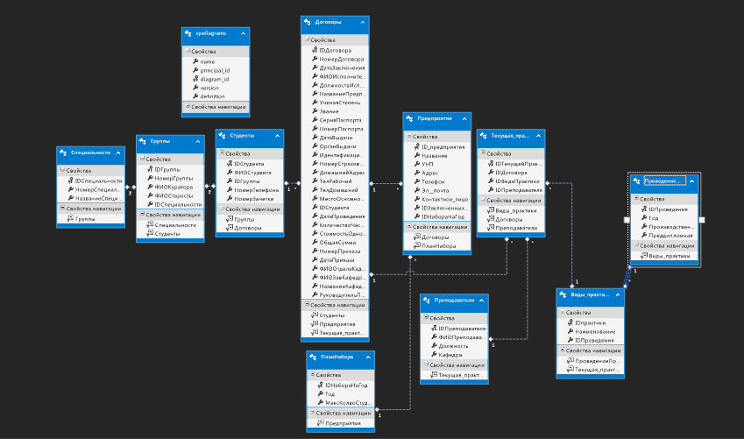

Рисунок 1.2-модель базы данных

Мы можем заметить на рисунке 1.2 модель базы данных. На ней мы можем подробно рассмотреть назначение каждой из таблиц, рассмотреть зависимости таблиц друг от друга. Например, для заполнения таблицы договора необходимо изначально заполнить таблицы: специальности, группы, студенты.

# **2. Разработка приложения**

Для реализации графического интерфейса программного средства была использована система для построения клиентских приложений Windows WPF, для разметки на окнах использовался язык XAML.

## **2.1 Разработка основных функций**

В программном средстве предусмотрена возможность добавления удаления и просмотра данных в таблицах Специальности, Группы, Студенты, Договоры, Предприятия, План набора.

В данном программном средстве при включении нас встречает окно с двумя кнопками, которые позволяют перейти на два других окна служащих для заполнения базы данных. Создание дочерних окон выполняется следующим образом, представленным на рисунке 2.1.1.

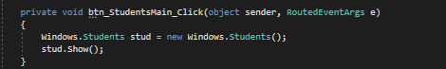

Рис 2.1.1-Создание нового окна

Программное средство взаимодействует с данными, для удобства работы с данными в виде таблиц используется элемент «DataGridView» для вывода таблиц с их содержимым в каждом из дочерних окон. При взаимодействии с кнопкой сохранения появляется валидация созданная с целью помочь пользователю ввести корректные данные .Примеры взаимодействия кнопок сохранения, обновления с базой данных представлены на рисунке 2.1.2-2.1.3.

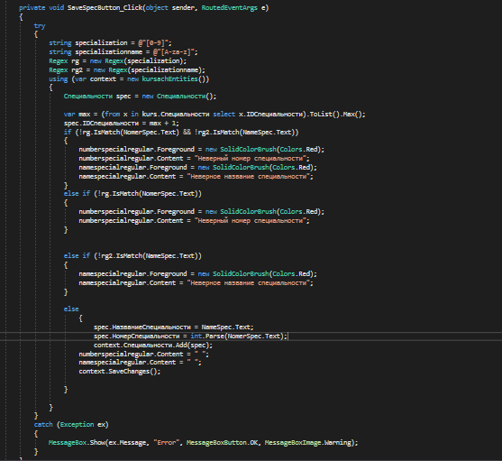

Рис 2.1.2 – кнопка сохранения

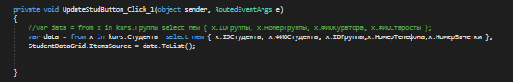

Рис 2.1.3 – кнопка обновления

Так же при создании модели базы данных в Visual Studio создаются классы таблиц с полями базы данных рис 2.1.4.

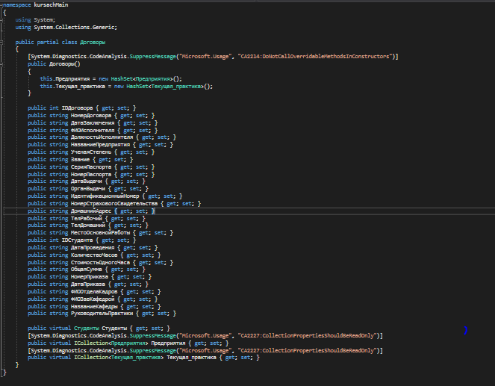

Рис 2.1.4 класс таблицы базы данных

Пример работы валидации данных и отображение информации в «DataGridView» рис 2.1.5

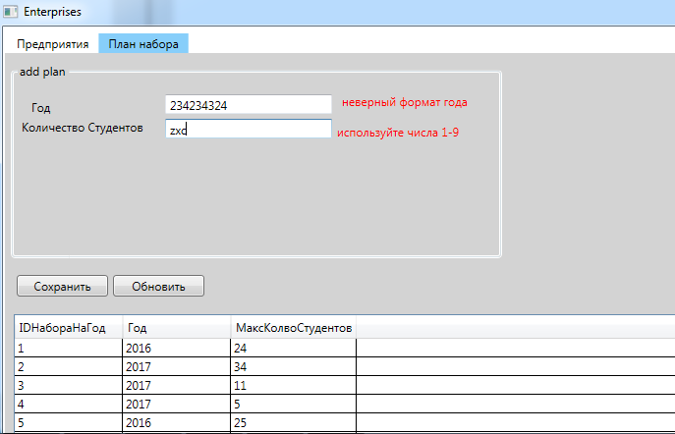

# **3.Руководство пользователя**

## **3.1 Меню**

Окно меню, с помощью которого можно выбрать необходимую область для работы (Рисунок 3.1)

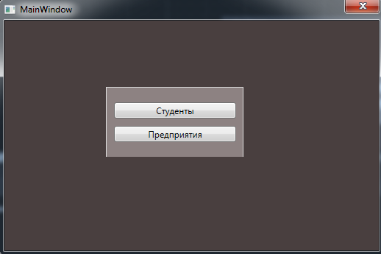

Рисунок 3.1- Окно меню

## **3.2 Студенты**

После нажатия на кнопку «Студенты» появится окно взаимодействия с базой данных. В данном окне будет предложено просмотреть содержимое одноименной таблиц «Студенты» и заполнить поля представленные на рисунке 3.2. Если все поля заполнены корректно, то информация о новом студенте будет добавлена в базу данных.

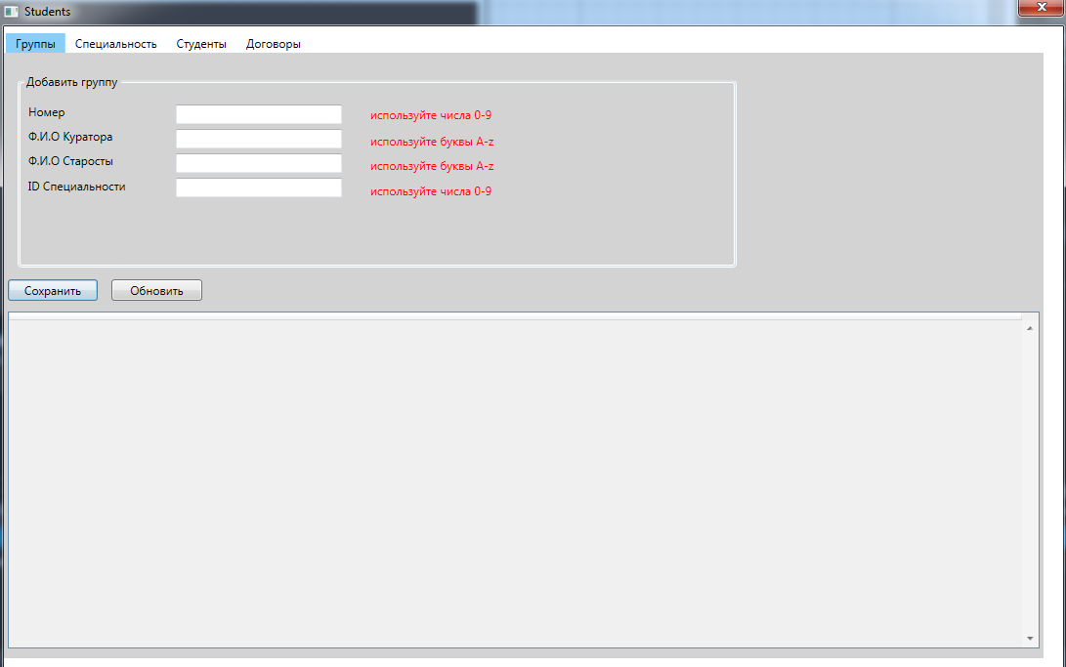

Рисунок 3.2 – Вкладка Группы

Так же в данном окне с помощью элемента «TabControl» мы можем переключаться с целью заполнения и просмотра содержимого таблиц зависимых друг от друга. рис 3.3 – 3.5.

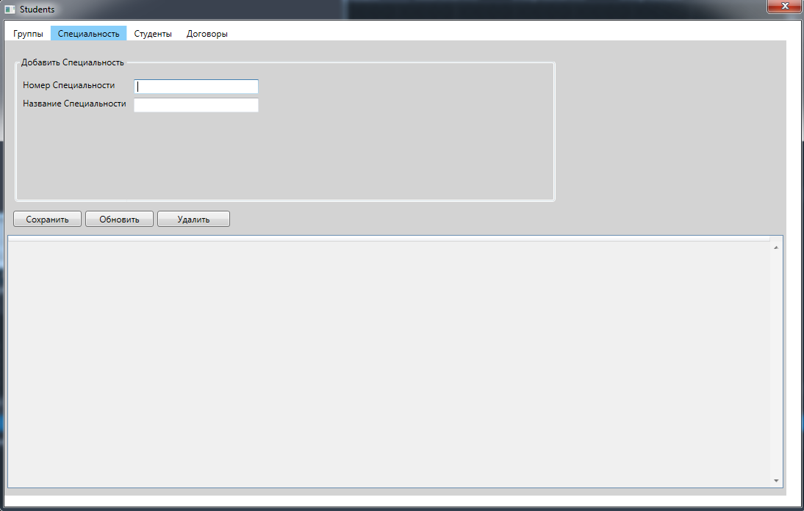

Рисунок 3.3 – вкладка Специальность

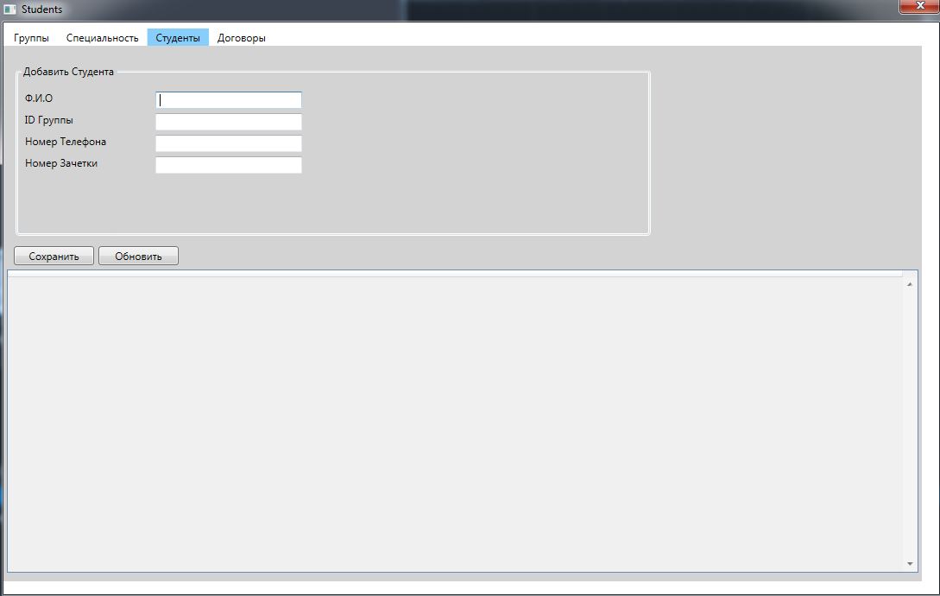

Рисунок 3.4 – Вкладка Студенты

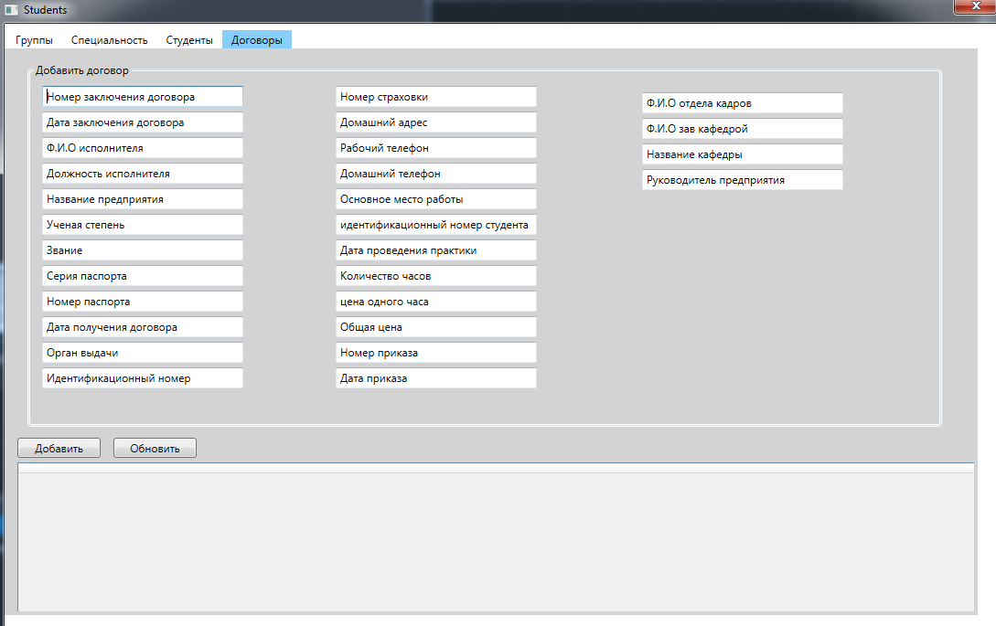

Вкладка 3.5 – Вкладка договоры

## **3.3 Предприятия**

Окно предприятия – это окно направленное на заполнение таблиц через интерфейс связанные с предприятиями с возможностью связать договоры и предприятия во вкладке